|  |  |  |
| --- | --- | --- |
|  | **Carátula para entrega de prácticas** | |
| Facultad de Ingeniería | | Laboratorio de docencia |

Laboratorios de computación

salas A y B

|  |  |
| --- | --- |
| *Profesor:* | Ing. Claudia Rodríguez Espino |
| *Asignatura:* | Fundamentos de programación |
| *Grupo:* | 3 |
| *No de Práctica(s):* | Práctica 2  GNU/Linux |
| *Integrante(s):* |  |
|  | Palacios Cacique Esteffany Abigail |
|  |  |
| *Semestre:* | 2018-2 |
| *Fecha de entrega:* | 26 de febrero del 2018 |
| *Observaciones:* |  |
|  |  |

CALIFICACIÓN: __________

**Objetivo**

Conocer la importancia del sistema operativo de una computadora, así como sus funciones. Explorar un sistema operativo GNU/Linux con el fin de conocer y utilizar los comandos básicos en GNU/Linux

**Actividades**

1.- Abrir la terminal

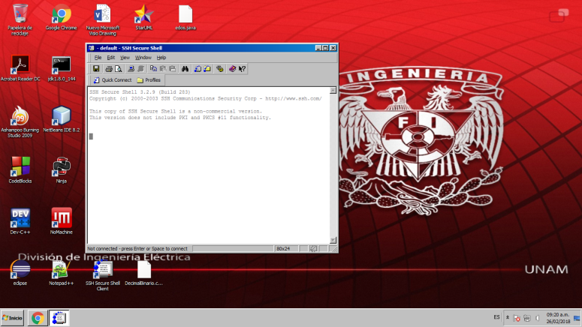

2.- Conectarnos a SSH Shell.

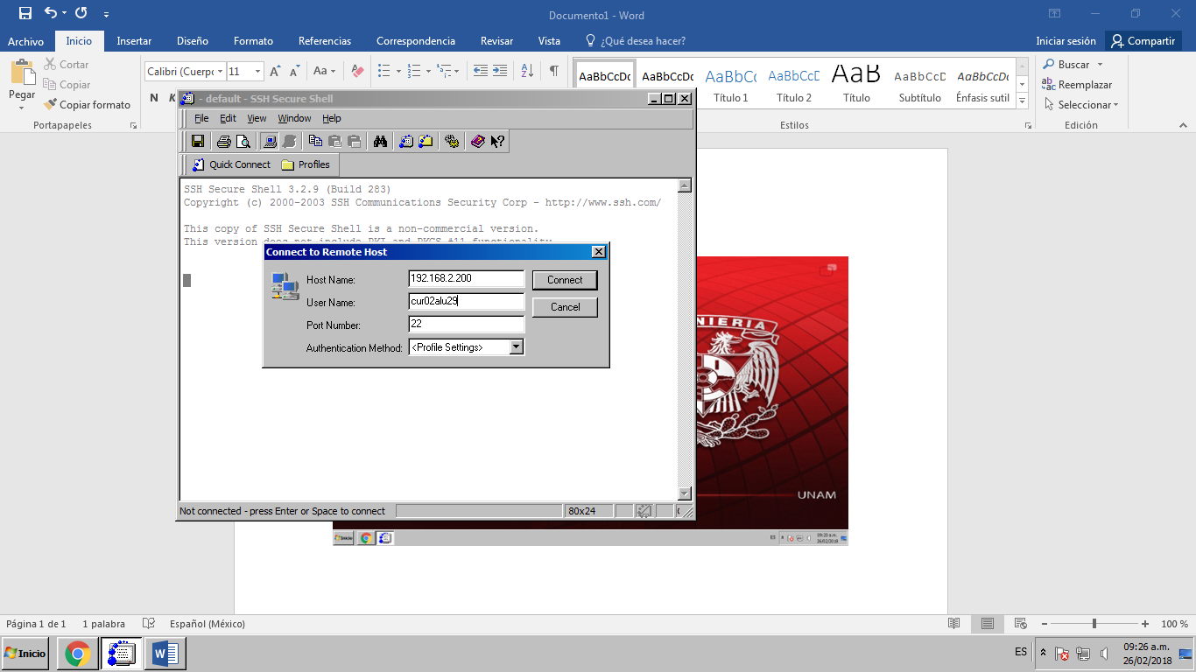

3.- Comandos ls

* ls (listado de los documentos del equipo).

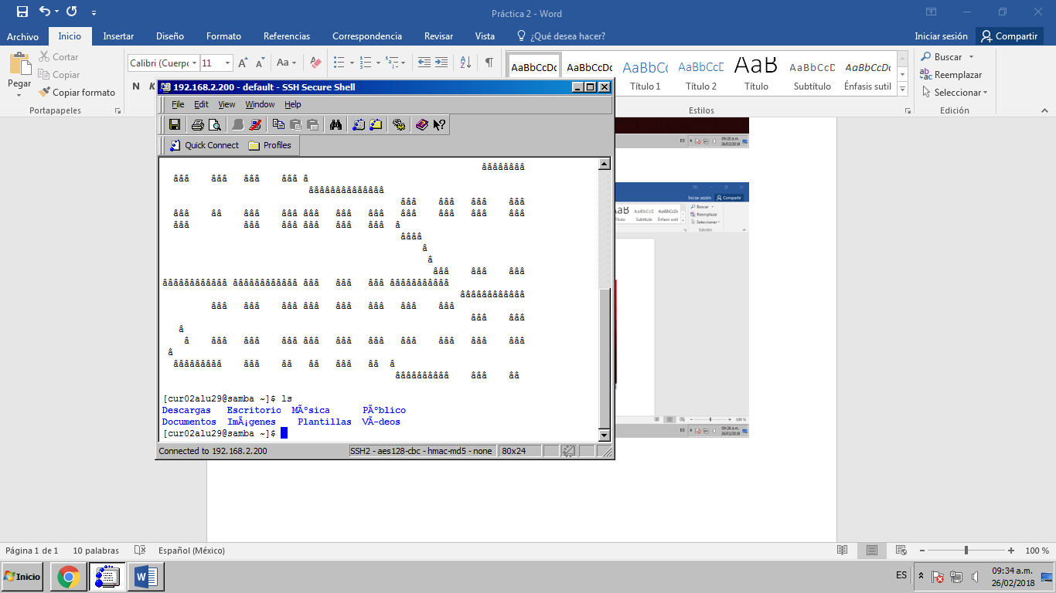

* Comando ls . (Hace lo mismo que ls)

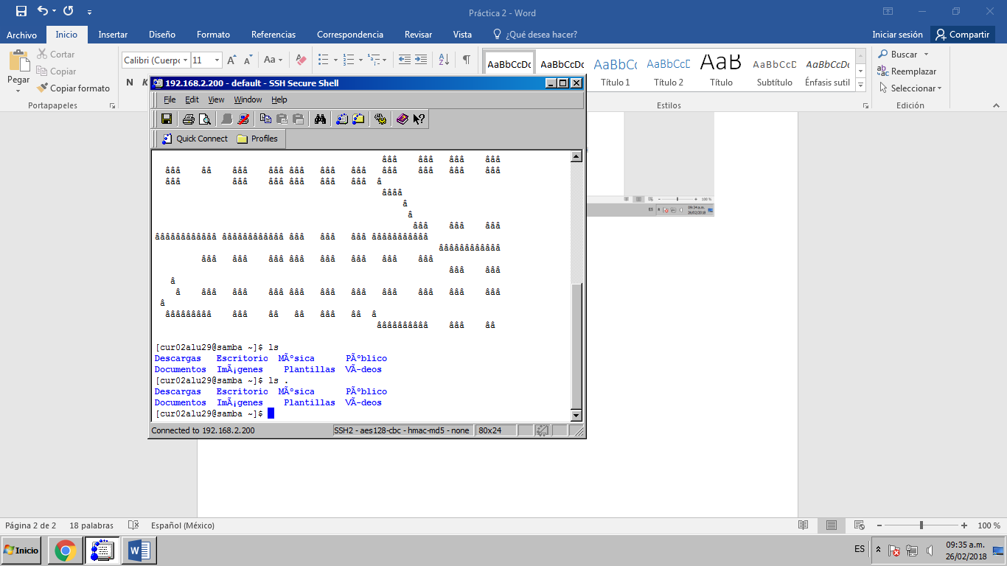

* Comando ls -l permite listar los elementos que existen en cualquier ubicación del sistema de archivos

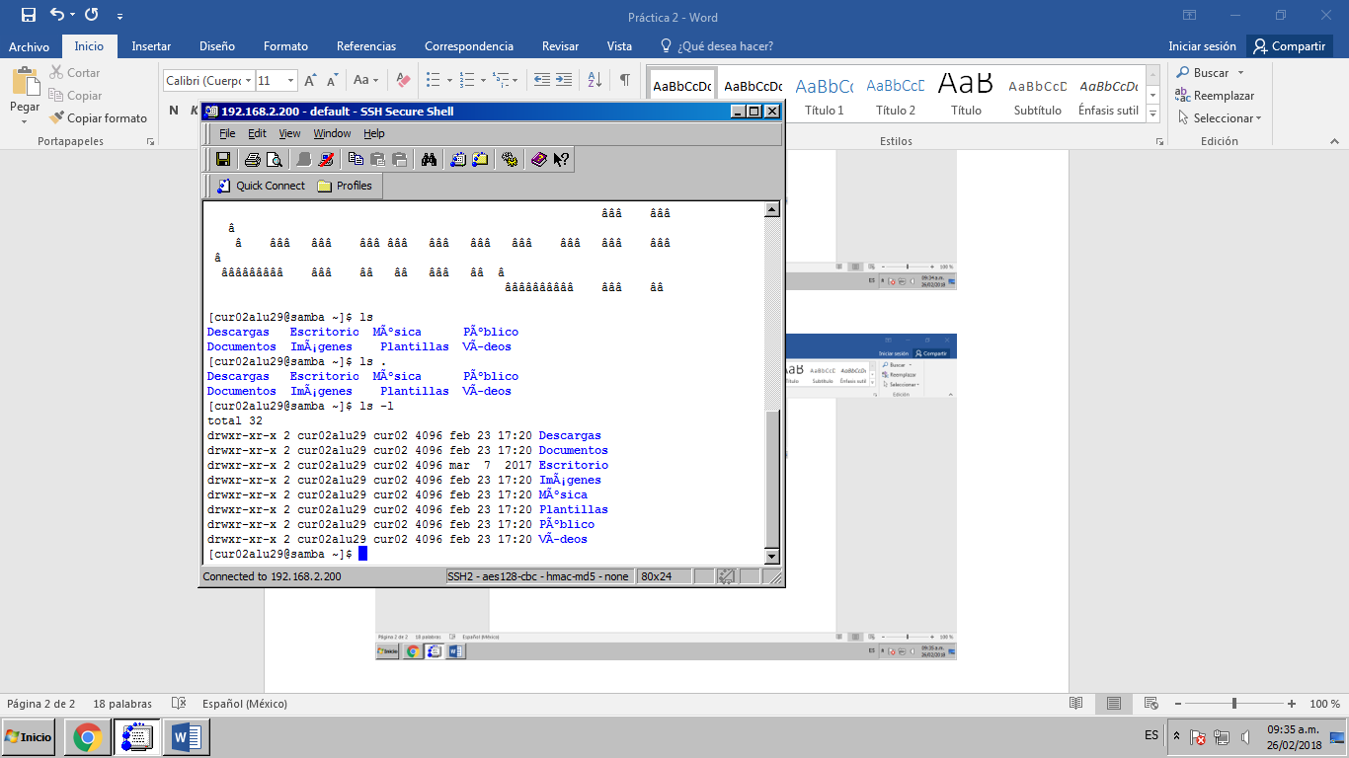

* Comando ls / permite ver los usuarios del equipo local,

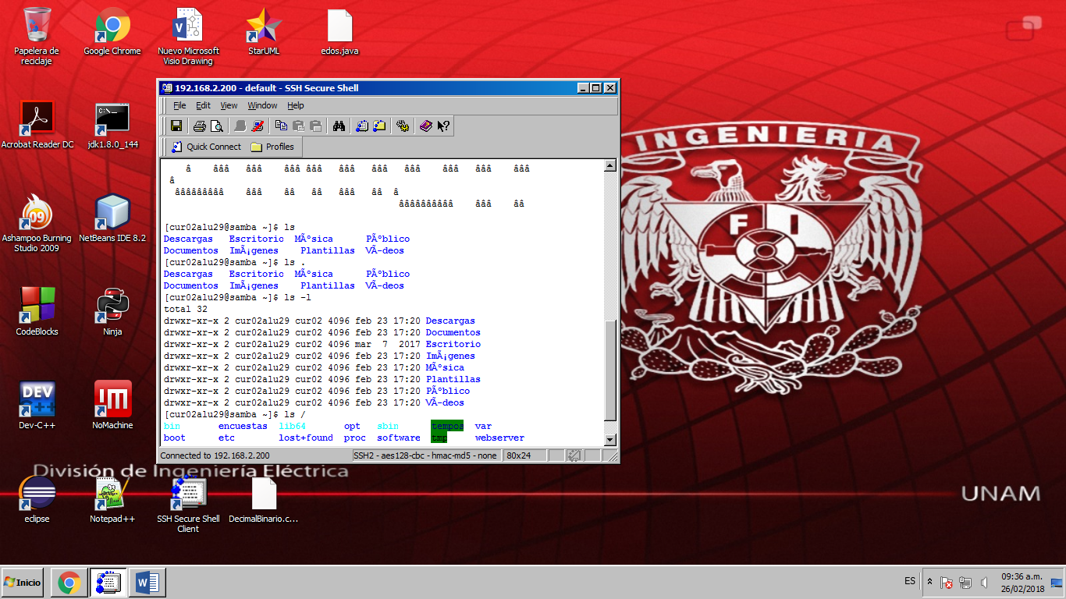

* Comando ls /home

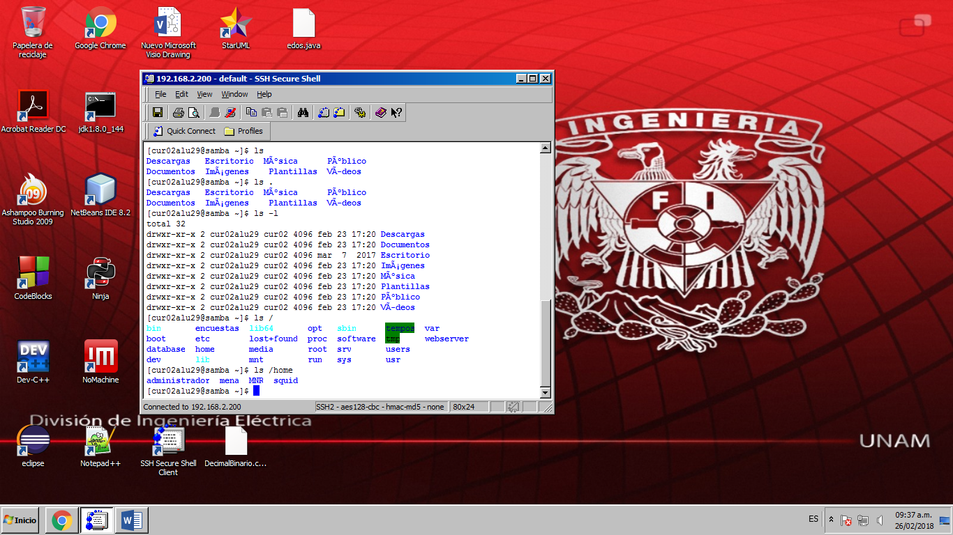

* El comando ls –l /home permite visualizar la descripción de cualquier comando así como la manera en la que se puede utilizar.

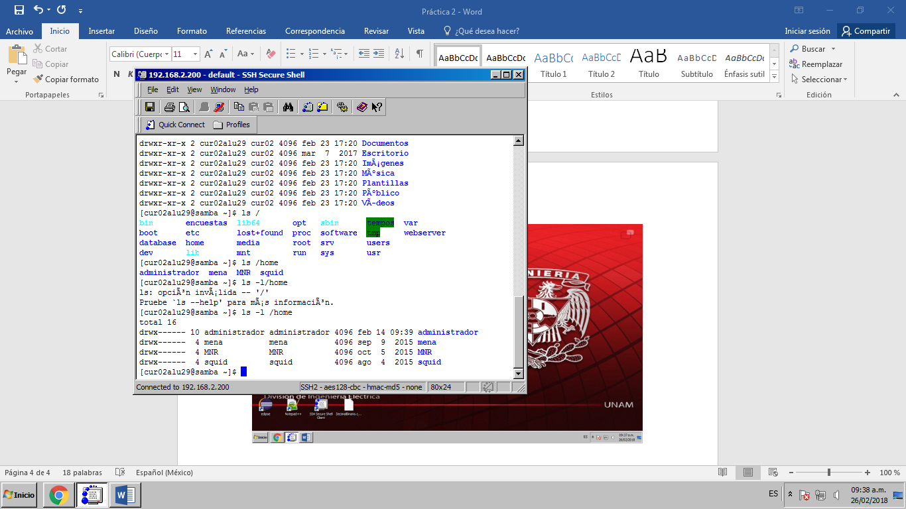

* Comando ls /usr

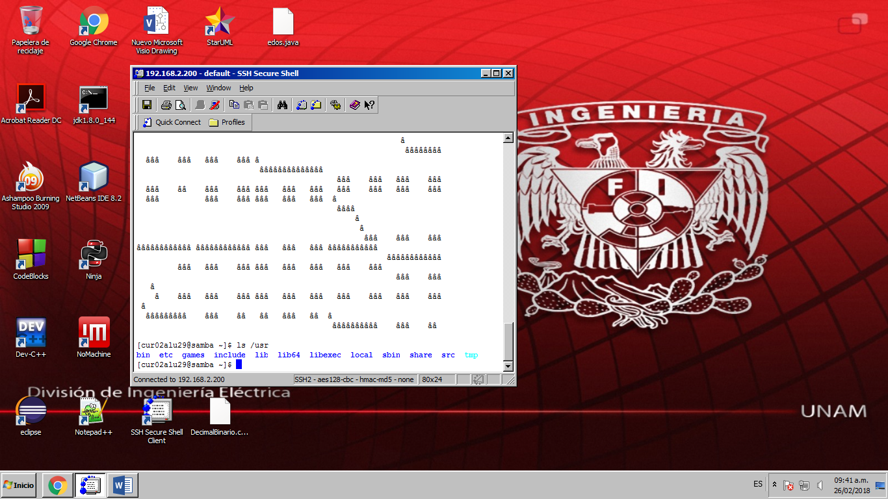

4.-Creación de un archivo de texto con touch y listado del mismo.

* En este caso mi archivo se llamaba PALACIO.txt de la siguiete manera
* touch PALACIO.txt.

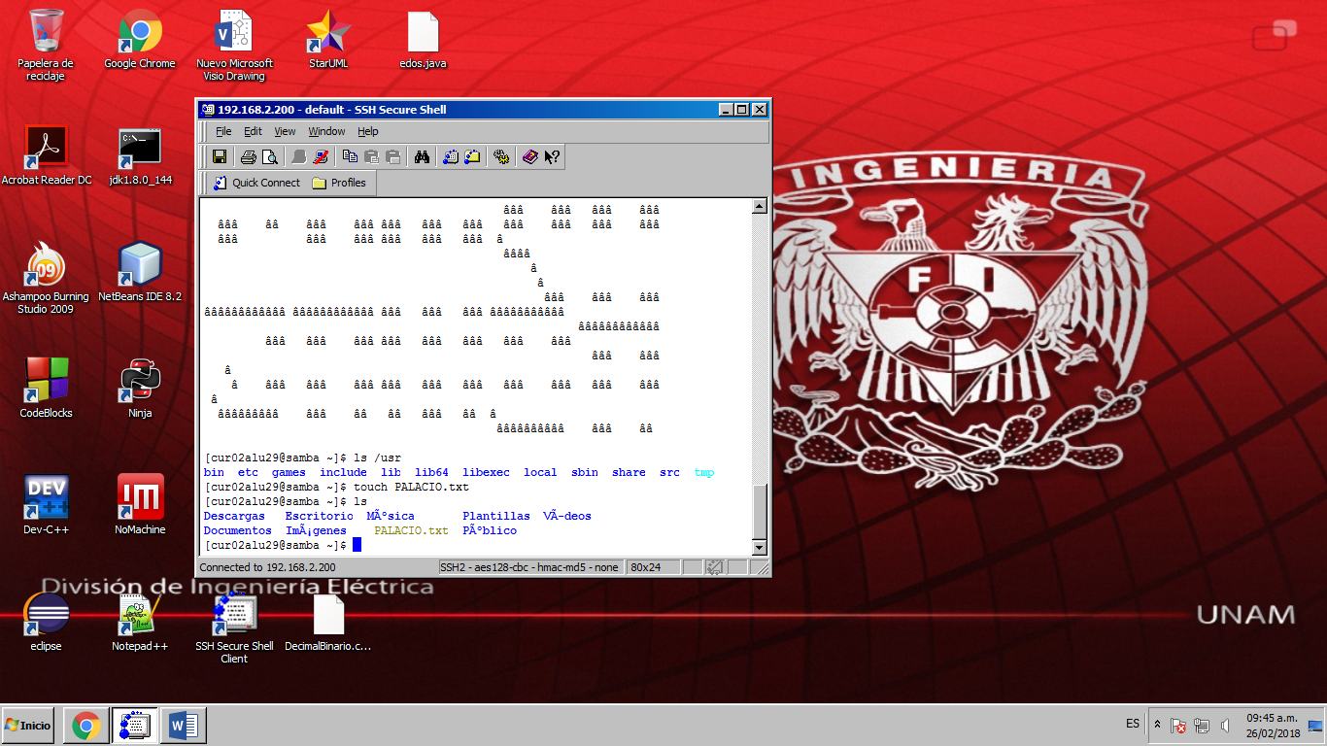

5.-Creación de una carpeta con el comando mkdir

* Creamos una carpeta con el siguiente comando mkdir CNCO.
* Listamos para ver que afectivamente se creara nuestra carpeta

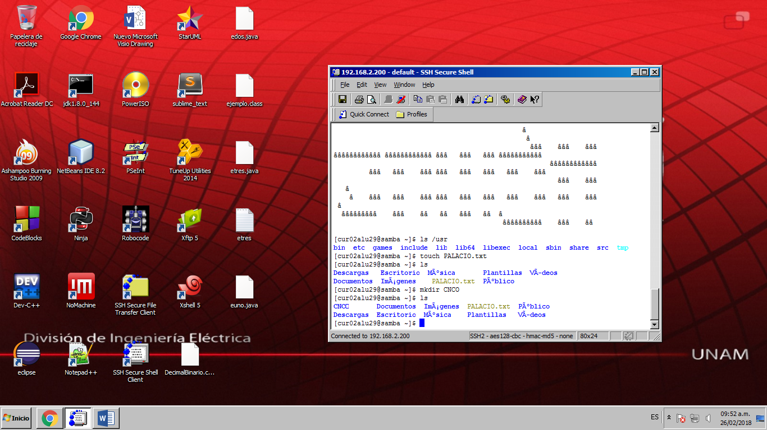

6.-Ubicarse dentro de la carpeta con el comando cd.

* La sintaxis que usamos fue la siguiente cd CNCO.
* Listamos para ver que nuestra carpeta creada no contenía ningún documento

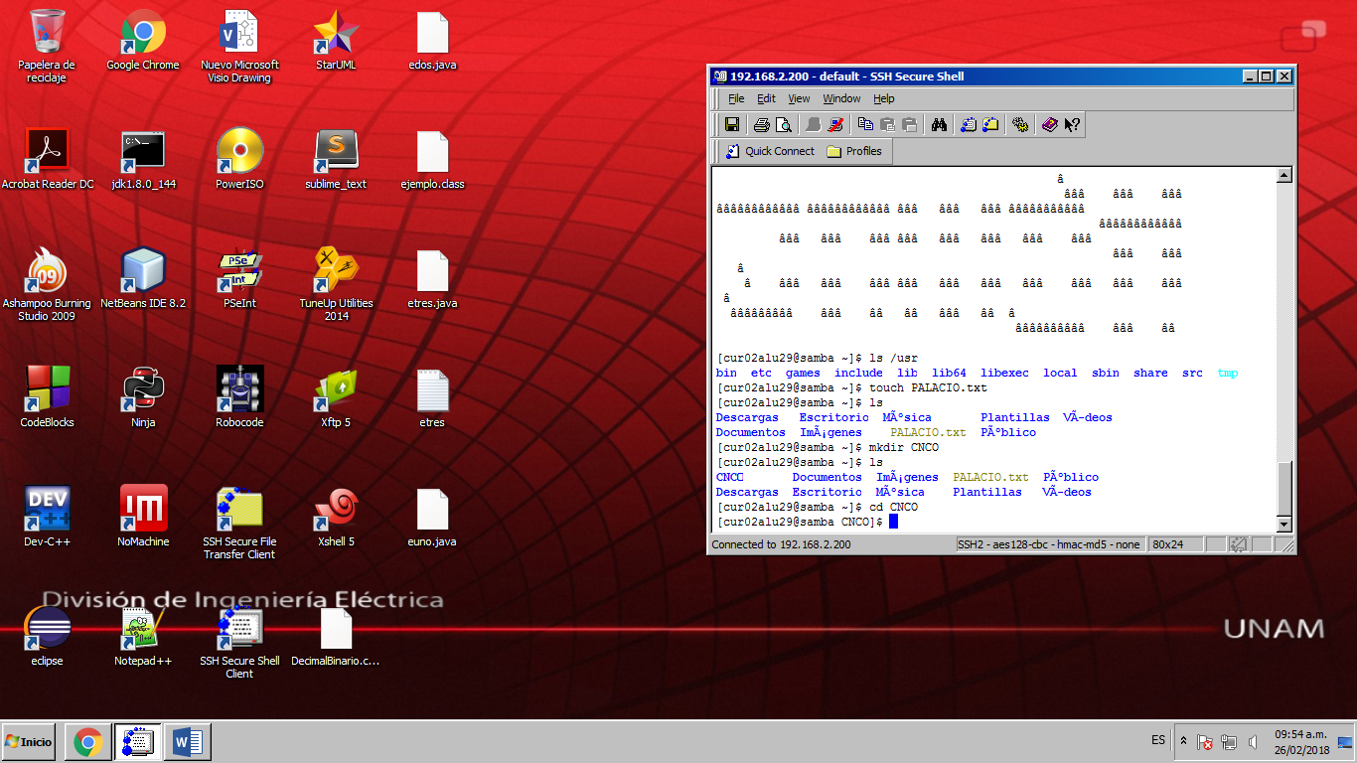

7.-El comando que se ocupa para salir del comando anterior es cd ..

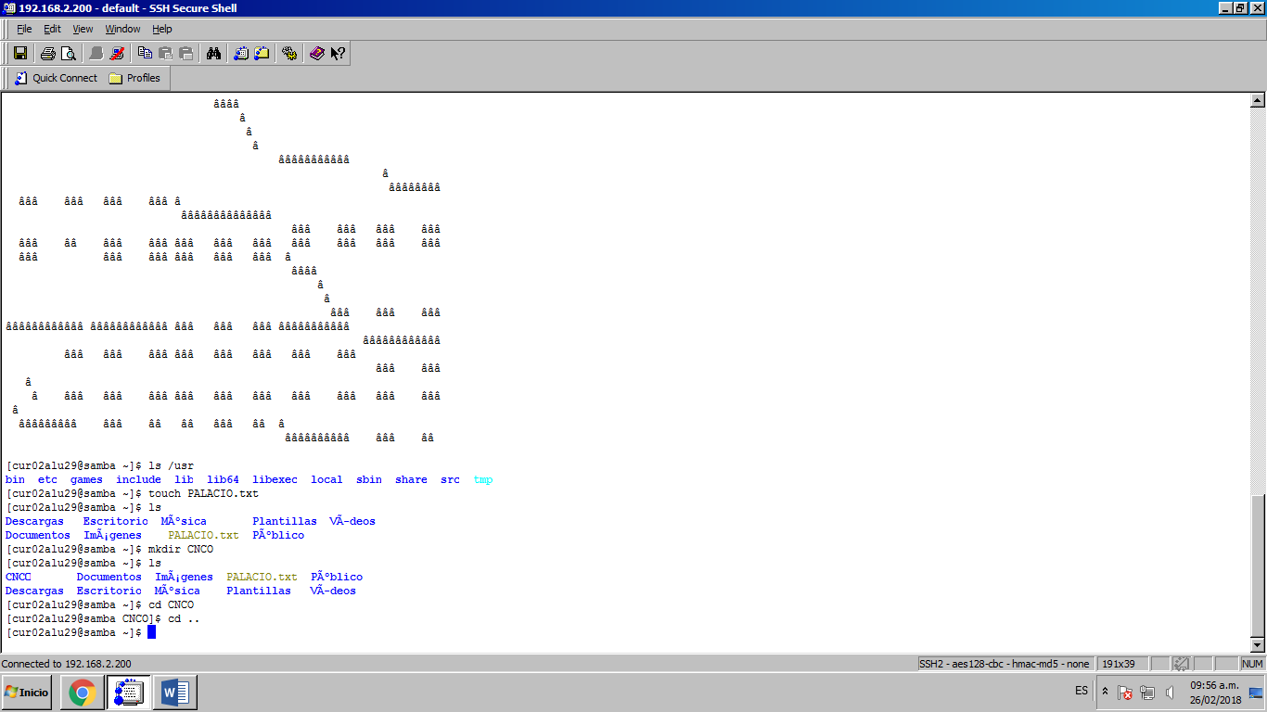

8.-find busca un elemento dentro del sistema

* La sintaxis fue la siguiente –name CNCO

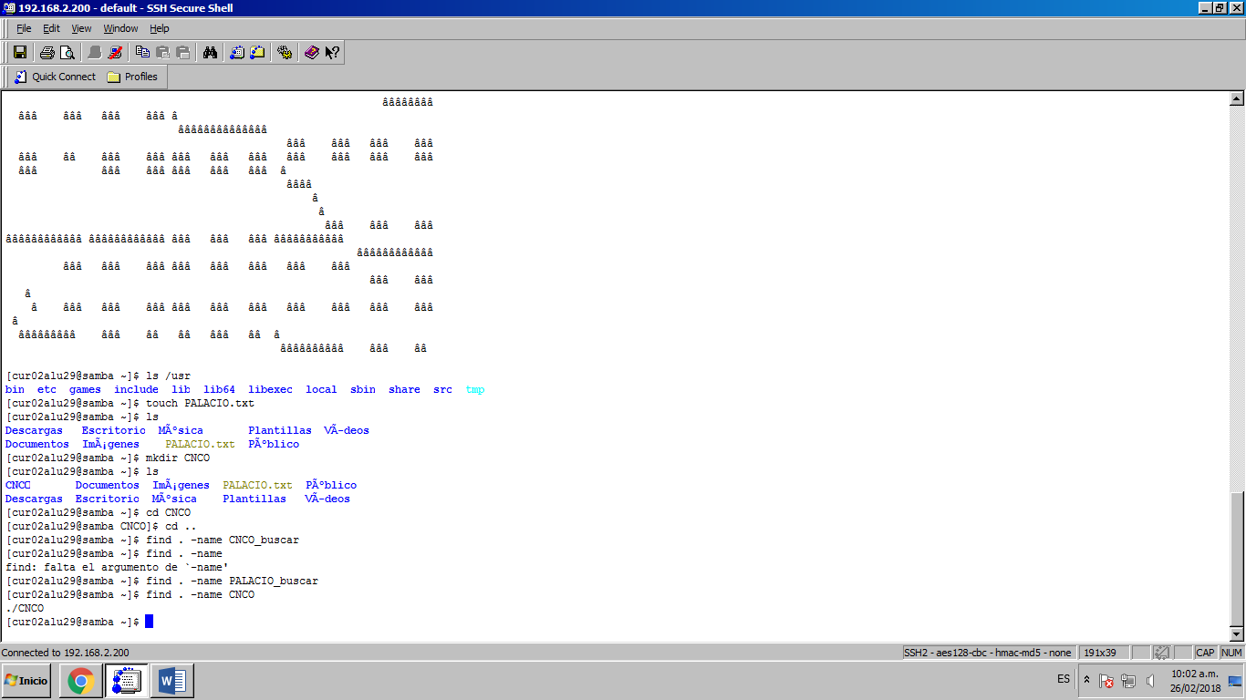

9.- El comando clear permite limpiar la pantalla

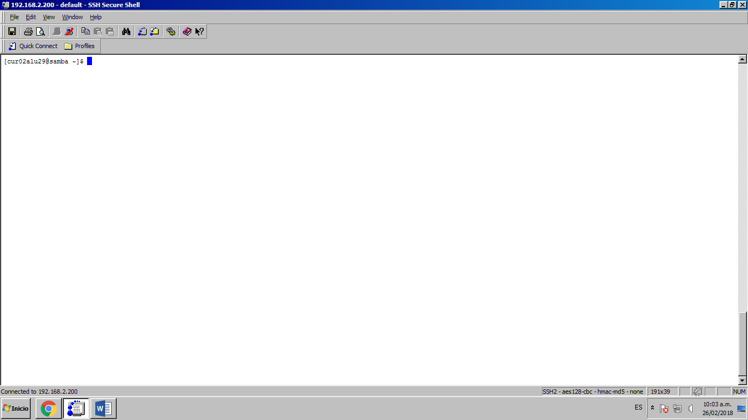

10.- El comando cp hace una copia exacta de un archivo con otro nombre

* Sintaxis cp PALACIO.txt CACIQUE.txt
* En este caso realice una copia de PALACIO.txt pero esta vez con el nombre de CACIQUE.txt

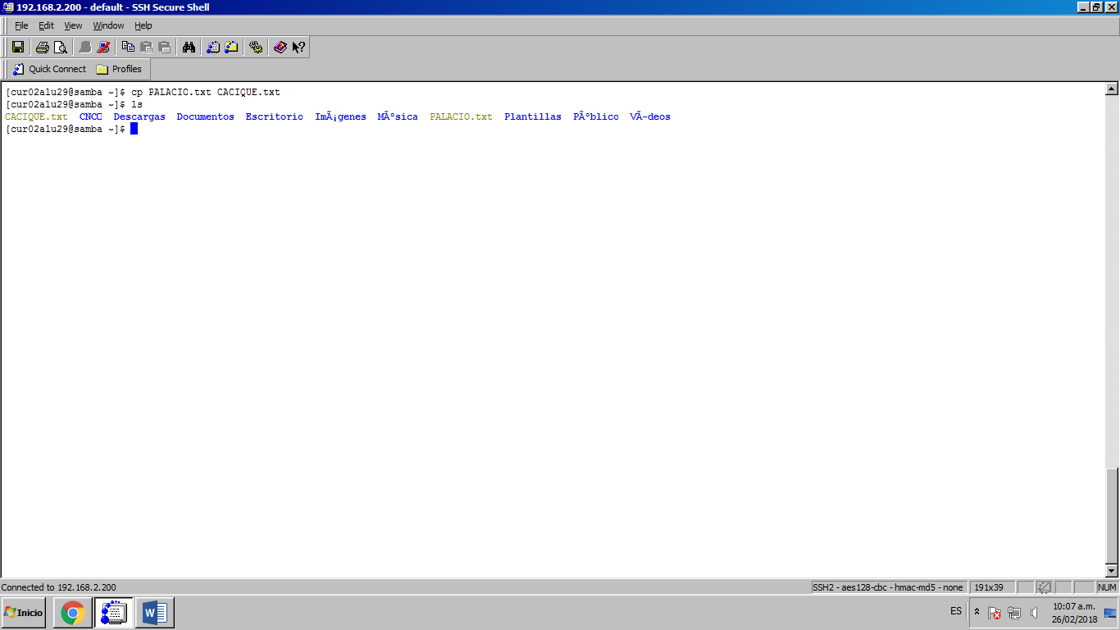

11.- Comando mv permite mover el documento del origen a la ubicación deseada.

Sintaxis mv PALACIOS.txt CNCO

* Moví el documento PALACIOS.txt de su ubicación de origen a la carpeta denominada CNCO.

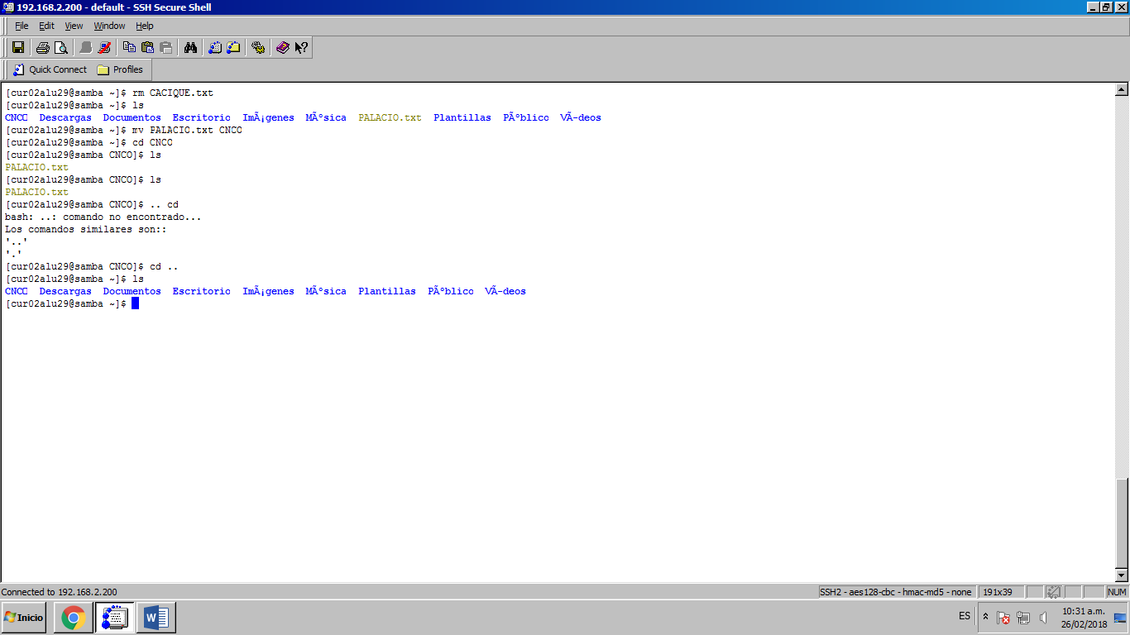

12.-Comando rm permite eliminar archivos

* Elimine la copia del archivo creado

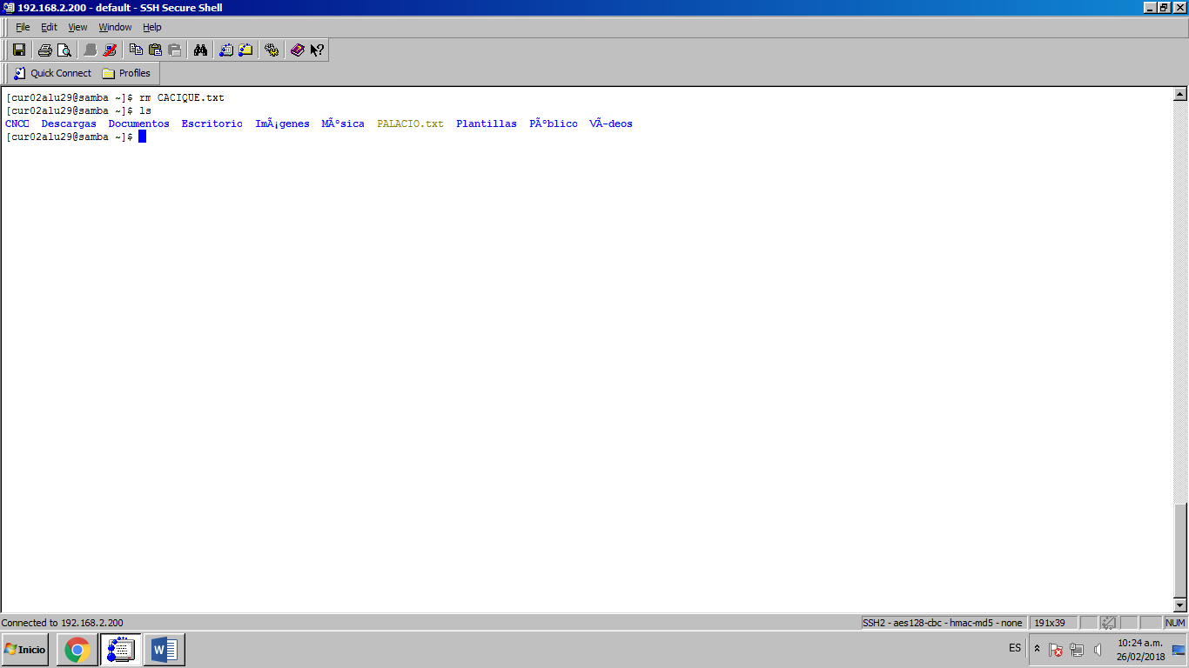

**Conclusiones**

Durante esta práctica nos dimos cuenta que conocer el sistema operativo de nuestra maquina es importante ya que gracias a él podemos saber que documentos tenemos, además de conocer comandos que nos ayudan a la búsqueda de dichos documentos tal es el caso del comando ls el cual enlista nuestros documentos y hace más eficaz este proceso.